16.03.2016
СЭД-22-01-03-198

В соответствии со статьями 8, 46 Градостроительного кодекса Российской Федерации, с заявлением ЗАО «ОСТ-Дизайн» от 04 февраля 2016 г. № СЭД-22-01-23.2-109:
1. Внести изменения в постановление администрации города Перми
от 23 апреля 2014 г. № 277 «О подготовке документации по планировке территории, ограниченной шоссе Космонавтов, долиной реки Данилиха, ул.Котовского, ул.Вильвенской в Дзержинском и Свердловском районах города Перми», изложив приложение в редакции согласно приложению к настоящему распоряжению.
2. Отделу Генерального плана и его реализации управления территориального планирования и механизмов реализации департамента градостроительства и архитектуры администрации города Перми:
2.1. обеспечить подготовку, утверждение и выдачу нового технического задания на разработку документации по планировке территории в течении 14 дней с даты официального опубликования настоящего распоряжения;
2.2. обеспечить опубликование распоряжения в печатном средстве массовой информации «Официальный бюллетень органов местного самоуправления муниципального образования город Пермь»;
2.3. обеспечить размещение (опубликование) распоряжения
на официальном сайте муниципального образования город Пермь
в информационно-телекоммуникационной сети Интернет.
3. Управлению информационного обеспечения градостроительной деятельности департамента градостроительства и архитектуры администрации города Перми разместить сведения о подготовке документации по планировке территории в информационной системе обеспечения градостроительной деятельности города Перми.
4. Настоящее распоряжение вступает в силу с даты официального опубликования в печатном средстве массовой информации «Официальный бюллетень органов местного самоуправления муниципального образования город Пермь».
5. Контроль за исполнением распоряжения возложить на первого заместителя начальника департамента градостроительства и архитектуры администрации города Перми-главного архитектора Лапшина Д.Ю.

А.Г.Ярославцев

Приложение
к распоряжению заместителя главы администрации города Перми – начальника департамента градостроительства и архитектуры
от 16.03.2016 № СЭД-22-01-03-198

ТЕРРИТОРИЯ,
ограниченная шоссе Космонавтов, долиной реки Данилиха,
ул.Котовского, ул.Вильвенской в Свердловском и Дзержинском районах города Перми, площадью 17,06 га

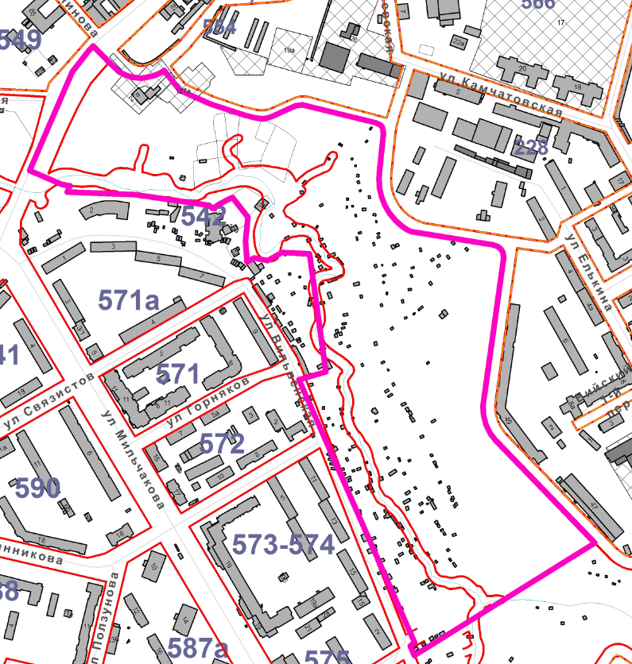

– граница территории для подготовки документации
по планировке территории.

